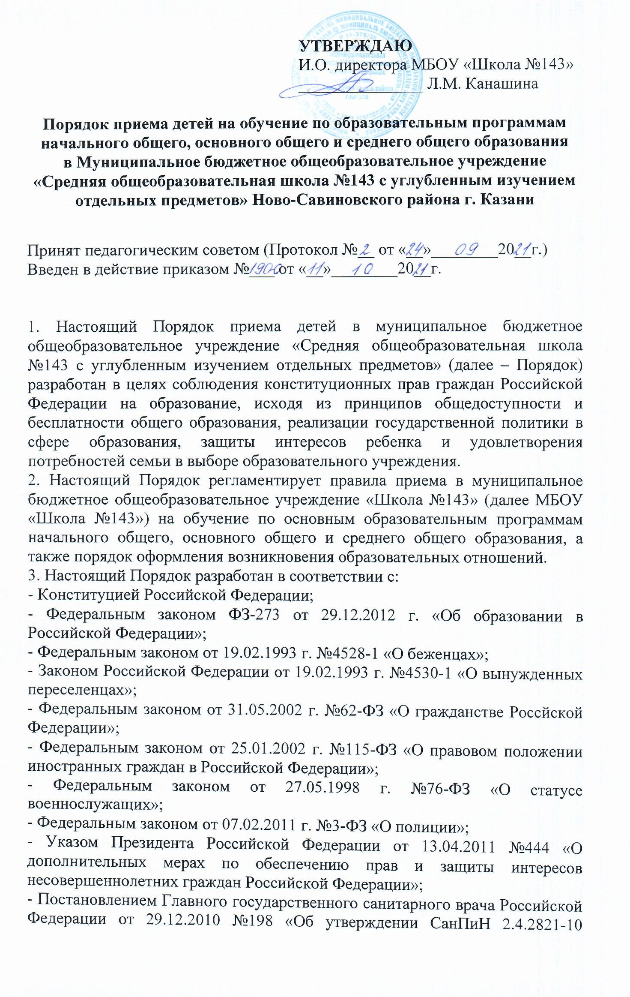 «Санитарно-эпидемиологические требования к условиям и организации обучения в общеобразовательных учреждениях»;
- Приказом Министерства просвещения Российской Федерации от 02.09.2020 №458 «Об утверждении Порядка приема граждан на обучение по образовательным программам начального общего, основного общего и среднего общего образования»;
- Приказом Министерства образования и науки Российской Федерации от 12.03.2014 №177 «Об утверждении Порядка и условий осуществления перевода обучающихся из одной организации, осуществляющей образовательную деятельность по образовательным программам начального общего, основного общего и среднего общего образования, в другие организации, осуществляющей образовательную деятельность по образовательным программам соответствующего уровня и направленности» (в действующей редакции);
- Уставом МБОУ «Школа №143».
4. Порядок приема в МБОУ «Школа №143» на обучение по основным общеобразовательным программам обеспечивает прием граждан, имеющих право на получение общего образования соответствующего уровня.
5. МБОУ «Школа №143» размещает на официальном сайте распорядительный акт органа местного самоуправления муниципального района о закреплении образовательных организаций за конкретными территориями муниципального района в течение 10 календарных дней с момента его издания.
6. Прием на обучение в МБОУ «Школа №143» по основным общеобразовательным программам проводится на принципах равных условий приема для всех поступающих, за исключением лиц, которым в соответствии с Федеральным законом предоставлены особые права (преимущества) при приеме на обучение. В первоочередном порядке по месту жительства предоставляются места в МБОУ «Школа №143»:
- детям, указанным в абзаце втором части 6 статьи 19 Федерального закона от 27.05.1998 №76-ФЗ «О статусе военнослужащих»;
- детям, указанным в части 6 статьи 46 Федерального закона от 07.02.2011 №3-ФЗ «О полиции»;
- детям сотрудников органов внутренних дел, не являющихся сотрудниками полиции;
- детям, указанным в части 14 статьи 3 Федерального закона от 30.12.2012 № 283-ФЗ «О социальных гарантиях сотрудникам некоторых федеральных органов исполнительной власти и внесении изменений в законодательные акты Российской Федерации»;
- проживающие в одной семье и имеющие общее место жительства дети имеют право преимущественного приема на обучение по образовательным программам начального общего образования в МБОУ «Школа №143», если в нем обучаются их братья и (или) сестры.
7. Прием на обучение в МБОУ «Школа №143» осуществляется в течение всего учебного года при наличии свободных мест.
8. В приеме в МБОУ «Школа №143» может быть отказано только по причине отсутствия свободных мест.
9. В случае отсутствия свободных мест в МБОУ «Школа №143» для дальнейшего решения вопроса об устройстве ребенка в другую общеобразовательную организацию родители (законные представители) обращаются в орган местного самоуправления, осуществляющий управление в сфере образования.
10. При приеме на обучение МБОУ «Школа №143» знакомит поступающего и (или) его родителей (законных представителей) со своим уставом, с лицензией на осуществление образовательной деятельности, со свидетельством о государственной аккредитации, с общеобразовательными программами и другими документами, регламентирующими организацию и осуществление образовательной деятельности, права и обязанности обучающихся.
11. При приеме на обучение по программам начального общего и основного общего образования выбор языка образования, изучаемых родного языка из числа языков народов Российской Федерации, в том числе русского языка как родного, государственных языков республик Российской Федерации осуществляется по заявлению родителей (законных представителей) обучающихся.
12. При приеме на обучение по программам среднего общего образования выбор языка образования, изучаемых родного языка из числа языков народов Российской Федерации, в том числе русского языка как родного, государственных языков республик Российской Федерации осуществляется по заявлению поступающего при согласовании с родителем (законным представителем).
13. Заявление о приеме на обучение в МБОУ «Школа №143» родители (законные представители) или поступающий могут подать одним из способов:
- лично в школу на бланке заявления, размещенного на информационном стенде и сайте школы;
- через операторов почтовой связи общего пользования заказным письмом с уведомлением о вручении;
- в электронной форме (документ на бумажном носителе, преобразованный в электронную форму путем сканирования) на электронную почту s143.kzn@tatar.ru.
14. Родители (законные представители) или поступающий в заявлении о приеме на обучение в МБОУ «Школа №143» указывают следующие сведения:
- фамилия, имя, отчество ребенка;
- дата и место рождения ребенка;
- адрес места жительства и места регистрации ребенка;
- фамилия, имя, отчество родителя (законного представителя);
- номер телефона родителя (законного представителя);
- о наличии права преимущественного приема;
- о потребности ребенка в обучении по адаптированной программе в соответствии с заключением психолого-медико-педагогической комиссии и согласие родителей (законных представителей) на обучение по адаптированной образовательной программе;
- родной язык из числа языков народов Российской Федерации, в том числе русского языка как родного языка;
- факт ознакомления родителя (законного представителя) ребенка с уставом школы, с лицензией на осуществление образовательной деятельности, со свидетельством о государственной аккредитации, с общеобразовательными программами и другими документами, регламентирующими организацию и осуществление образовательной деятельности, права и обязанности обучающихся;
- согласие родителя (законного представителя) на обработку персональных данных.
15. Для приема родитель (законный представитель) ребенка представляет следующие документы:
- копию документа, удостоверяющего личность родителя (законного представителя);
- копию свидетельства о рождении ребенка или документа, подтверждающего родство заявителя;
- копию документа, подтверждающего установление опеки или попечительства (при необходимости);
- копию документа о регистрации ребенка по месту жительства или по месту пребывания на закрепленной территории или документ, содержащий сведения о регистрации ребенка по месту жительства или по месту пребывания на закрепленной территории;
- копию заключения психолого-медико-педагогической комиссии (при наличии);
- родитель (законный представитель) ребенка, являющегося иностранным гражданином или лицом без гражданства, дополнительно представляет документ, подтверждающий родство с ребенком, и документ, подтверждающий право ребенка на пребывание в Российской Федерации.
Все документы представляются на русском языке или вместе с заверенным в установленном порядке переводом на русский язык.
16. Родитель (законный представитель) ребенка или поступающий имеют право по своему усмотрению представить другие документы.
17. Требование предоставления других документов в качестве основания для приема детей в МБОУ «Школа №143» не допускается.
18. В 1-й класс МБОУ «Школа №143» принимаются дети по достижению ими возраста шести лет шести месяцев при отсутствии противопоказаний по состоянию здоровья, но не позже достижения ими возраста восьми лет.
19. Прием в 1-й класс детей в более раннем (младше 6,5 лет) или более позднем (старше 8 лет) возрасте осуществляется по заявлению родителей (законных представителей) при наличии разрешения учредителя (Управление образованием Исполнительного комитета муниципального образования города Казани).
20. МБОУ «Школа №143» с целью проведения организованного приема граждан в первый класс размещает на информационном стенде, на официальном сайте информацию:
- о количестве мест в первых классах не позднее 10 календарных дней с момента издания распорядительного акта, указанного в пункте 5 Порядка;
- о наличии свободных мест для приема детей, не проживающих на закрепленной территории, не позднее 5 июля текущего года;
- график приема документов и контактную информацию ответственного лица.
21. Прием заявлений на обучение в 1-й класс для детей, проживающих на закрепленной территории, начинается 1апреля текущего года и завершается 30 июня текущего года. Для детей, не проживающих на закрепленной территории, прием заявлений о приеме на обучение в первый класс начинается 6 июля текущего года до момента заполнения свободных мест, но не позднее 5 сентября текущего года.
22. В течение 3 календарных дней после завершения приема заявления родителей (законных представителей) о приеме на обучение в первый класс директор издает приказ о приеме на обучение детей.
23. При приеме на обучение по программам начального общего, основного общего и среднего общего образования в порядке перевода из другой образовательной организации родитель (законный представитель) ребенка или поступающий подает заявление с указанием сведений (пункт настоящего порядка 11).
24. При приеме на обучение по программам начального общего и основного общего образования в порядке перевода из другой образовательной организации родитель (законный представитель) представляет следующие документы:
- документ, удостоверяющий личность родителя (законного представителя);
- личное дело обучающегося;
- справку об обучении или о периоде обучения (содержащую текущие отметки обучающегося), выданную организацией, осуществляющей образовательную деятельность, в которой ранее обучался ребенок;
- характеристику обучающегося;
- медицинскую карту.
25. При приеме на обучение по образовательным программам среднего общего образования в порядке поступающий представляет следующие документы:
- документ, удостоверяющий личность поступающего;
- аттестат об основном общем образовании, выданный в установленном порядке;
- личное дело обучающегося;
- характеристику обучающегося;
- медицинскую карту.
26. В течение 5 календарных дней после завершения приема заявления и представленных документов родителем (законным представителем) или поступающим о приеме на обучение по образовательным программам начального общего, основного общего и среднего общего образования директор издает приказ о приеме на обучение обучающихся.
27. МБОУ «Школа №143» при зачислении обучающихся в порядке перевода из другой образовательной организации в течение 2 рабочих дней с даты издания приказа письменно уведомляет о зачислении обучающегося образовательную организацию, из которой прибыл ребенок.
28. На каждого ребенка или поступающего, принятого в школу, формируется личное дело, в котором хранятся заявление о приеме на обучение и представленные родителем (законным представителем) ребенка или поступающим копии документов.

